

**О внесении изменения в приказ исполняющего обязанности Министра культуры и спорта Республики Казахстан от 22 мая 2015 года № 191 "Об утверждении регламентов государственных услуг в сфере культуры"**

***Утративший силу***

Приказ Министра культуры и спорта Республики Казахстан от 15 мая 2018 года № 109. Зарегистрирован в Министерстве юстиции Республики Казахстан 5 июня 2018 года № 16988. Утратил силу приказом Министра культуры и спорта Республики Казахстан от 25 июня 2020 года № 188.

      Сноска. Утратил силу приказом Министра культуры и спорта РК от 25.06.2020 № 188 (вводится в действие по истечении двадцати одного календарного дня после дня его первого официального опубликования).

      В соответствии с подпунктом 2) статьи 10 Закона Республики Казахстан от 15 апреля 2013 года "О государственных услугах" ПРИКАЗЫВАЮ:

      1. Внести в приказ исполняющего обязанности Министра культуры и спорта Республики Казахстан от 22 мая 2015 года № 191 "Об утверждении регламентов государственных услуг в сфере культуры" (зарегистрированный в Реестре государственной регистрации нормативных правовых актов под № 11447, опубликованный в информационно-правовой системе "Әділет" 14 июля 2015 года) следующее изменение:

      регламент государственной услуги "Выдача лицензии на деятельность по осуществлению археологических и (или) научно-реставрационных работ на памятниках истории и культуры", утвержденный указанным приказом изложить в редакции, согласно приложению к настоящему приказу.

      2. Департаменту по делам культуры и искусства Министерства культуры и спорта Республики Казахстан в установленном законодательством порядке обеспечить:

      1) государственную регистрацию настоящего приказа в Министерстве юстиции Республики Казахстан;

      2) в течение десяти календарных дней со дня государственной регистрации настоящего приказа направление его копии в бумажном и электронном виде на казахском и русском языках в Республиканское государственное предприятие на праве хозяйственного ведения "Республиканский центр правовой информации" для официального опубликования и включения в Эталонный контрольный банк нормативных правовых актов Республики Казахстан;

      3) в течение двух рабочих дней после его официального опубликования размещение настоящего приказа на интернет-ресурсе Министерства культуры и спорта Республики Казахстан;

      4) в течение двух рабочих дней после исполнения мероприятий, предусмотренных настоящим пунктом, представление в Департамент юридической службы Министерства культуры и спорта Республики Казахстан сведений об исполнении мероприятий.

      3. Контроль за исполнением настоящего приказа возложить на курирующего вице-министра культуры и спорта Республики Казахстан.

      4. Настоящий приказ вводится в действие по истечении десяти календарных дней после дня его первого официального опубликования.

|  |  |
| --- | --- |
| *Министр культуры и спорта* *Республики Казахстан* | *А. Мухамедиулы* |

|  |  |
| --- | --- |
|  | Приложение к приказу Министра культуры и спорта Республики Казахстан от 15 мая 2018 года № 109 |
|  | Приложение 2 к приказу исполняющего обязанности Министра культуры и спорта Республики Казахстан от 22 мая 2015 года № 191 |

**Регламент государственной услуги "Выдача лицензии на деятельность по осуществлению археологических и (или) научно-реставрационных работ на памятниках истории и культуры"**

**Глава 1. Общие положения**

      1. Государственная услуга "Выдача лицензии на деятельность по осуществлению археологических и (или) научно-реставрационных работ на памятниках истории и культуры" (далее – государственная услуга) оказывается Министерством культуры и спорта Республики Казахстан (далее – услугодатель) в соответствии со Стандартом государственной услуги "Выдача лицензии на деятельность по осуществлению археологических и (или) научно-реставрационных работ на памятниках истории и культуры", утвержденным приказом Министра культуры и спорта Республики Казахстан от 22 апреля 2015 года № 146, зарегистрированным в Реестре государственной регистрации нормативных правовых актов под №11238 (далее - стандарт).

      Прием заявления и выдача результата оказания государственной услуги осуществляются через:

      1) Некоммерческое акционерное общество "Государственная корпорация "Правительство для граждан" (далее – Государственная корпорация);

      2) веб-портал "электронного правительства": www.egov.kz, www.elicense.kz (далее – портал).

      2. Форма оказываемой государственной услуги: электронная (частично автоматизированная).

      3. Результатом оказания государственной услуги является:

      лицензия на деятельность по осуществлению археологических и (или) научно-реставрационных работ на памятниках истории и культуры (далее- лицензия);

      переоформленная лицензия на деятельность по осуществлению археологических и (или) научно-реставрационных работ на памятниках истории и культуры (далее-переоформленная лицензия);

      мотивированный ответ об отказе в оказании государственной услуги в случаях и по основаниям, предусмотренным пунктом 10 стандарта (далее – мотивированный ответ об отказе).

      Форма предоставления результата оказания государственной услуги – электронная.

**Глава 2. Описание порядка действия структурных подразделений (работников) услугодателя в процессе оказания государственной услуги**

      4. Основанием для начала процедуры (действия) по оказанию государственной услуги является прием документов от физического или юридического лица (далее – услугополучателя), предусмотренных пунктом 9 стандарта, принятые Государственной корпорацией или через портал.

      5. Содержание каждой процедуры (действия), входящих в состав процесса оказания государственной услуги, длительность выполнения:

      при выдаче лицензии:

      1) прием и регистрация документов – 1 (один) рабочий день;

      2) проверка полноты документов:

      в случае неполноты документов направляется мотивированный ответ об отказе в течение 1 (одного) рабочего дня;

      в случае полноты документов документы направляются на согласование в местные исполнительные органы областей, города республиканского значения и столицы (далее – согласующие органы) в течение 2 (двух) рабочих дней;

      3) согласующие органы рассматривают документы и направляют ответ услугодателю о согласовании либо мотивированный ответ об отказе в течение 10 (десяти) рабочих дней;

      4) на основании ответа согласующего органа ответственным исполнителем формируется лицензия либо мотивированный ответ об отказе, направляется на подписание и регистрацию в течение 2 (двух) рабочих дней.

      При выдаче переоформленной лицензии:

      1) прием и регистрация документов – 1 (один) рабочий день;

      2) проверка полноты документов:

      в случае неполноты документов направляется мотивированный ответ об отказе в течение 1 (одного) рабочего дня;

      в случае полноты документов ответственным исполнителем формируется переоформленная лицензия, направляется на подписание и регистрацию в течение 2 (двух) рабочих дней.

**Глава 3. Описание порядка взаимодействия структурных подразделений(работников) услугодателя в процессе оказания государственной услуги**

      6. Перечень структурных подразделений (работников) услугодателя, которые участвуют в процессе оказания государственной услуги:

      1) сотрудник, регистрирующий заявления, поступившие через портал;

      2) руководитель структурного подразделения, заместитель руководителя, руководитель;

      3) ответственный исполнитель.

      7. Описание последовательности процедур (действий) между структурными подразделениями (работниками) с указанием длительности каждой процедуры (действия):

      при выдаче лицензии:

      1) сотрудником, регистрирующим поступившие заявки, осуществляется прием и регистрация документов, направление руководителю структурного подразделения, руководитель структурного подразделения направляет документы на рассмотрение ответственному исполнителю в течение 1 (одного) рабочего дня;

      2) ответственный исполнитель осуществляет проверку полноты документов:

      в случае неполноты документов направляет на визирование руководителю структурного подразделения и заместителю руководителя услугодателя мотивированный ответ об отказе в течение 1 (одного) рабочего дня;

      в случае полноты направляет документы на согласование согласующим органам в течение 2 (двух) рабочих дней;

      3) согласующие органы рассматривают и направляют ответ услугодателю о согласовании либо мотивированный ответ об отказе в течение 10 (десяти) рабочих дней;

      4) на основании ответа, согласующего органа ответственным исполнителем формируется лицензия либо мотивированный ответ об отказе, направляется на визирование руководителю структурного подразделения и заместителю руководителя в течение 1 (одного) рабочего дня;

      5) сформированная и завизированная руководителем структурного подразделения и заместителем руководителя лицензия направляется на подписание руководителю и регистрацию в течение 1 (одного) рабочего дня.

      При выдаче переоформленной лицензии:

      1) сотрудником, регистрирующим поступившие заявления, осуществляется прием и регистрация документов и направление руководителю структурного подразделения, руководитель структурного подразделения направляет документы на рассмотрение ответственному исполнителю в течение 1 (одного) рабочего дня;

      2) ответственный исполнитель осуществляет проверку полноты документов:

      в случае неполноты документов формирует мотивированный ответ об отказе, направляет на визирование руководителю структурного подразделения, заместителю руководителя, на подписание руководителю и регистрацию в течение (одного) рабочего дня;

      в случае полноты документов ответственным исполнителем формируется переоформленная лицензия и направляется на визирование руководителю структурного подразделения и заместителю руководителя услугодателя, на подписание руководителю и регистрацию в течение 2 (двух) рабочих дней.

**Глава 4. Описание порядка взаимодействия с Государственной корпорацией (или) иными услугодателями, а также порядка использования информационных систем в процессе оказания государственной услуги**

      8. Описание процесса оказания государственной услуги через Государственную корпорацию, его длительность:

      1) для оказания государственной услуги услугополучатель с описью документов обращается в Государственную корпорацию;

      2) длительность оказания государственной услуги услугополучателю в Государственной корпорации – 15 минут;

      3) сроки отправки запроса услугополучателя из Государственной корпорации в структурное подразделение услугодателя – сразу после принятия документов.

      9. Прием в Государственной корпорации осуществляется в порядке "электронной очереди" без ускоренного обслуживания. При желании услугополучателя возможно "бронирование" электронной очереди посредством портала.

      Подтверждением принятия заявления является опись, копия которой вручается услугополучателю с отметкой о дате приема документов указанным органом и датой планируемой выдачи результата.

      10. Описание порядка обращения и последовательности процедур (действий) услугодателя и услугополучателя при оказании государственной услуги через портал, диаграмма функционального взаимодействия информационных систем, задействованных в оказании государственной услуги через портал согласно приложению 1 к настоящему регламенту:

      1) услугополучатель осуществляет регистрацию на портале с помощью своего регистрационного свидетельства электронной цифровой подписи (далее – ЭЦП);

      2) процесс 1 – прикрепление регистрационного свидетельства ЭЦП, процесс ввода услугополучателем пароля на портале для получения государственной услуги;

      3) условие 1 – проверка на портале подлинности данных о зарегистрированном услугополучателе через логин и пароль;

      4) процесс 2 – формирование порталом сообщения об отказе в авторизации в связи с имеющимися нарушениями в данных услугополучателя;

      5) процесс 3 – выбор услугополучателем услуги на портале, указанной в настоящем регламенте государственной услуги, вывод на экран формы запроса для оказания услуги и заполнение услугополучателем формы (ввод данных) с учетом ее структуры и форматных требований, прикреплением к форме запроса необходимых документов в электронном виде;

      6) процесс 4 – оплата услуги на платежный шлюз электронного правительства;

      7) условие 2 – проверка в информационной системе государственной базы данных "Е-лицензирование" (далее - ИС ГБД "Е-лицензирование") факта оплаты за оказание услуги;

      8) процесс 5 – формирование сообщения об отказе в запрашиваемой услуге, в связи с отсутствием оплаты за оказание услуги на портале;

      9) процесс 6 – выбор получателем регистрационного свидетельства ЭЦП для удостоверения (подписания) запроса;

      10) условие 3 – проверка на портале срока действия регистрационного свидетельства ЭЦП и отсутствия в списке отозванных (аннулированных) регистрационных свидетельств, а также соответствия идентификационных данных между индивидуальным идентификационным номером (далее – ИИН)/ бизнес-идентификационным номером (далее – БИН), указанные в запросе, и ИИН/БИН указанные в регистрационном свидетельстве ЭЦП;

      11) процесс 7 – формирование сообщения об отказе в запрашиваемой услуге в связи с не подтверждением подлинности ЭЦП услугополучателя;

      12) процесс 8 – удостоверение (подписание) посредством ЭЦП услугополучателя заполненной формы (введенных данных) запроса на оказание услуги;

      13) процесс 9 – регистрация электронного документа (запроса получателя) в ИС ГБД "Е-лицензирование";

      14) процесс 10 – процедуры (действия), предусмотренные подпунктами 3)-6) пункта 5 настоящего регламента;

      15) процесс 11 – получение услугополучателем результата услуги (электронная лицензия), сформированной ИС ГБД "Е-лицензирование" либо мотивированного ответа об отказе в оказании государственной услуги на портале ИС ГБД "Е-лицензирование". Электронный документ формируется с использованием ЭЦП уполномоченного лица услугодателя.

      11. Подробное описание последовательности процедур (действий), взаимодействий структурных подразделений (работников) услугодателя в процессе оказания государственной услуги, а также описание порядка взаимодействия с иными услугодателями и (или) Государственной корпорацией и порядка использования информационных систем в процессе оказания государственной услуги отражается в справочнике бизнес-процессов оказания государственной услуги "Выдача лицензии на деятельность по осуществлению археологических и (или) научно-реставрационных работ на памятниках истории и культуры" согласно приложению 2 к настоящему регламенту. Справочник бизнес-процессов оказания государственной услуги "Выдача лицензии на деятельность по осуществлению археологических и (или) научно-реставрационных работ на памятниках истории и культуры" размещается на веб-портале "электронного правительства", интернет–ресурсе услугодателя.

|  |  |
| --- | --- |
|  | Приложение 1 к регламенту государственной услуги "Выдача лицензии на деятельность по осуществлению археологических и (или) научно-реставрационных работ на памятниках истории и культуры" |

**Диаграмма функционального взаимодействия информационных систем, задействованных в оказании государственной услуги через портал**

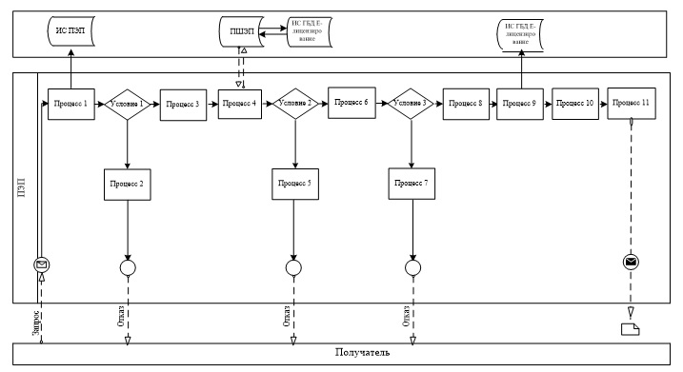

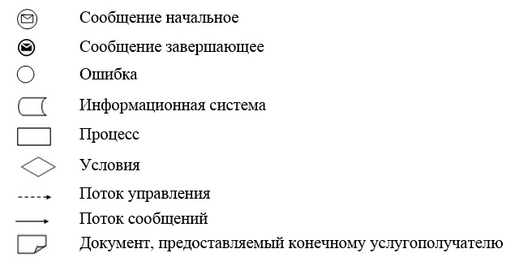

|  |  |
| --- | --- |
|  | Приложение 2 к регламенту государственной услуги "Выдача лицензии на деятельность по осуществлению археологических и (или) научно- реставрационных работ на памятниках истории и культуры" |

**Справочник Бизнес-процессов оказания государственной услуги "Выдача лицензии на деятельность по осуществлению археологических и (или) научно-реставрационных работ на памятниках истории и культуры"**

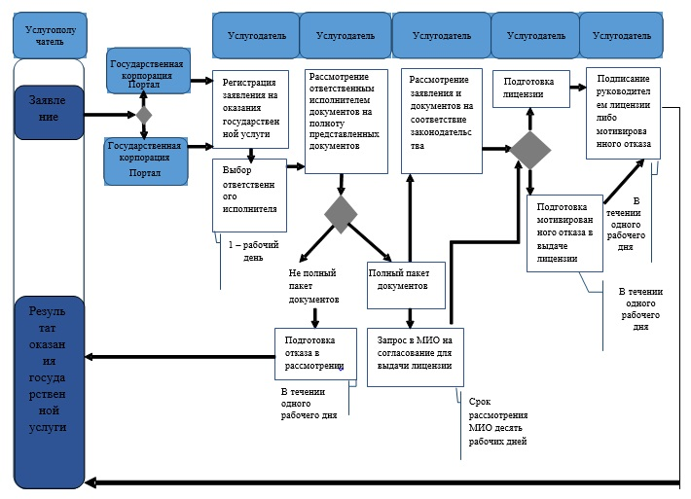

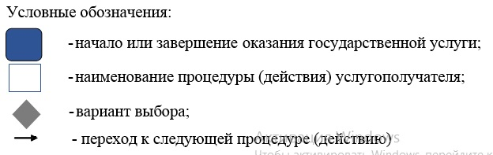

© 2012. РГП на ПХВ «Институт законодательства и правовой информации Республики Казахстан» Министерства юстиции Республики Казахстан